Технологическая карта проведения детско-родительского досуга
«Весёлая лаборатория» в старшей группе «Колосок»

Тема: «Весёлая лаборатория»
Составила: Хопова Юлия Николаевна, воспитатель детского сада №125 Выборгского района Санкт-Петербурга.
Цель: познакомить детей с некоторыми свойствами воды и воздуха; привлечь внимание родителей к такому виду деятельности как совместное экспериментирование с детьми; научить делать несложные опыты из того что под рукой.
Задачи:
- учить детей рассуждать, анализировать, делать выводы, с научной точки зрения объяснять «волшебство»; учить договариваться между собой;
- дать детям почувствовать радость открытий, развивать любознательность, пытливость ума, познавательный интерес;
- вовлечь родителей в воспитательно-образовательный процесс, установить контакт с семьёй
Интеграция областей: познавательное развитие, социально-коммуникативное развитие.
Форма проведения: совместный детско-родительский досуг.
Виды детской деятельности: познавательная, коммуникативная, двигательная.
Оборудование: на столах сода, соль, уксус, перманганат калия в пробирках, баночки с водой, гуашь жёлтого и синего цветов, ложки для размешивания, воронки, воздушные шарики, апельсин, сырое яйцо, коктейльные соломинки, вулкан (макет).
Предварительная работа: в группе была организована лаборатория, дети познакомились с приборами - помощниками и ёмкостями (лупа, микроскоп, колба, пробирка и т.д.), был проведён инструктаж по технике безопасности.
Структура совместной деятельности
Дети с родителями заходят в группу. Им выдаются одноразовые шапочки. Воспитатель просит детей познакомить родителей с созданной лабораторией и объяснить, что же такое лаборатория (это место где проводят опыты и эксперименты). 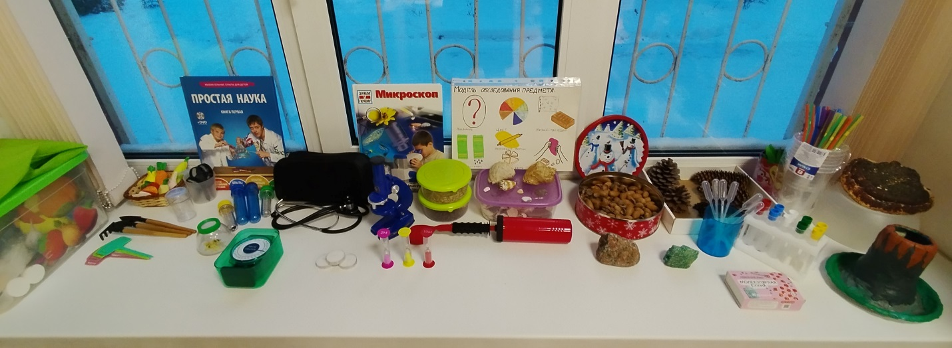
Воспитатель предлагает поиграть в игру, где все мы станем сотрудниками исследовательской лаборатории и будем проводить некоторые опыты с водой и воздухом. Определяем роли: воспитатель назначается главным научным сотрудником (будет следить за процессом и выполнять самые сложные опыты), родители назначаются моими заместителями (следят за работой лаборантов и помогают им), а дети будут лаборантами (будут проводить опыты).
Перед началом исследований ещё раз вспомним правила безопасности.
ЗАПРЕЩАЕТСЯ:
- толкаться и мешать друг другу
- брать оборудование и материалы без разрешения
- засовывать что-либо в рот, нос, уши
- вставать с места и передвигаться без разрешения
- Скажите, зачем учёные проводят опыты и эксперименты? (ответы детей)
- Конечно же для того чтобы разгадать загадки природы. И вот моя первая загадка для вас: «Его не видим и не слышим, зато мы все всегда им дышим». (Воздух).
1. Детям предлагается подуть в кружку с водой через соломинку.
-Что вы видите? (пузырьки воздуха).
- Почему пузырьки воздуха не остались на дне? (воздух поднялся вверх, потому что он легче воды). Конечно, воздух является газом, а вода жидкостью, её строение более плотное, поэтому воздух легче воды.
- Какого цвета воздух? (он прозрачный).
2. - А как вы думаете, можно ли услышать воздух? (мы можем услышать ветер, духовые инструменты).
Воспитатель надувает воздушный шарик, а затем через узкую щель выпускает воздух так, чтобы получился звук.
-Как вы думаете, что мы слышим? (воздух).
3. – А чем же пахнет воздух? (воспитатель предлагает вспомнить, чем пахнет воздух на кухне, в лесу, на море и т.д.)
Воспитатель вносит непрозрачный пакет, в котором лежат апельсиновые корки и, не раскрывая его полностью, предлагает понюхать и ответить чем же пахнет воздух в пакете (апельсинами).
Теперь воспитатель вытряхивает апельсиновые корки и снова предлагает понюхать (корк нет, апельсинов тоже, а запах остался).
4. Воспитатель предлагает за каждым столом опустить апельсин в банку с водой.
-Что произошло? (апельсин плавает)
-А теперь достанем и очистим его. И снова опустим в банку с водой. Что теперь произойдёт? (апельсин утонул). Почему же так происходит? (апельсин остаётся на плаву, потому что в порах его корки есть воздух, который не даёт ему утонуть. Это ещё раз доказывает, что воздух легче воды.)
5. - Перед вами стоят свечки. Попросим взрослых помочь нам их зажечь. А теперь накроем их стаканчиками. Что произойдёт? Правильно свечки потухнут. Почему так происходит? (огню необходим воздух). Перед детьми на столах лежат тарелки с небольшим количеством воды, в воде монетка. - Кто сможет достать монетку не намочив рук? Дети пробуют – не получается. А теперь попробуйте в воду поставить свечку, зажечь её, слегка прогреть воздух внутри стаканчика накрыть им свечу. Что получилось? Вода собралась под стаканчиком и теперь мы можем спокойно достать монетку не намочив рук. Почему так получилось?
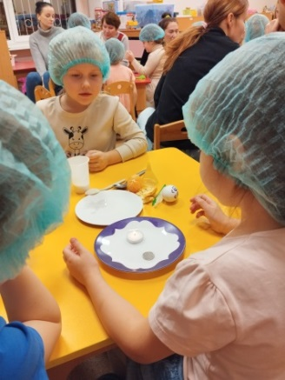
Проводится физ.минутка: дети встают в круг и отвечают на вопросы воспитателя «ДА» (хлопают) или «НЕТ» (топают).
Игра "Бывает - не бывает".
•Воздух бывает теплый? (Бывает).
• Воздух бывает чистый? (Бывает).
• Воздух бывает пушистый? (Не бывает).
• Воздух бывает легкий? (Бывает).
• Воздух бывает грязный? (Бывает).
• Воздух бывает сердитый? (Не бывает).
• Воздух бывает холодный? (Бывает).
• Воздух бывает полосатый? (Не бывает).

6. - Поднимите руки те, кто любит плавать. А теперь расскажите, где вы плавали? (ответы детей: ванна, речка, озеро, море). А где плавать легче всего? Конечно же в море. А вы знаете почему? (там вода солёная и она лучше держит). Вы правы. И мы с вами сейчас это докажем. Берём яйцо и опускаем его в банку с пресной водой (оно тонет). А теперь добавим в воду соль и хорошо размешаем. Снова опускаем яйцо (и о чудо! Оно плавает).
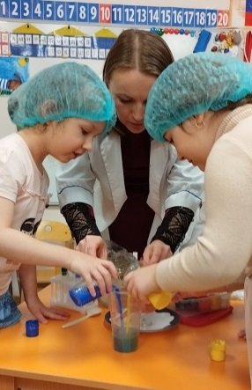
7. А теперь поэкспериментируем с окрашиванием воды. Смешивать краски вы уже научились. Какой цвет получится, если мы смешаем жёлтую и синюю краски? (ответы детей) Давайте проверим! Вызываем двоих детей, они разводят в двух стаканчиках желтую краску и синюю краску, а потом смешивают их в третьем стаканчике. Какой цвет получился? (зелёный).
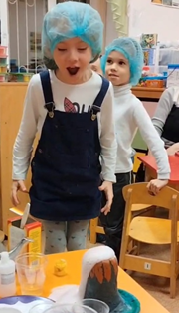
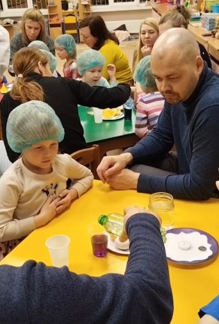
8. – Но знаете ребята, цвет воды не всегда получается такой как мы ожидаем.
Опыт проводят родители. Они растворяют кристаллики марганцовки в стакане с водой. Дети наблюдают в какой цвет окрашивается вода. Потом родители добавляют в воду с марганцовкой уксус, цвет слегка побледнеет. А потом родители добавляют перекись водорода… и вода становится прозрачной. Некоторые вещества, соединяясь в воде реагируют особым образом.
9. - Вы помните, мы вместе с вами конструировали вулкан, макет. Вот и настало время его использовать. Опыт проводит воспитатель. Наливает в кратер вулкана соду, немного красного красителя, чайную ложку моющего средства и уксус. Происходит «извержение» вулкана. Дети в восторге!
10. – А теперь вы попробуйте соединить соду с уксусом и посмотрите что же получится с воздушным шариком. В шарик через воронку дети, при помощи родителей, насыпают соду. Родители надевают шарик, не переворачивая на горлышко бутылки, в которой находится уксус. Дети высыпают соду в уксус, шарик надувается.

А теперь давайте подведём итоги нашего сегодняшнего мероприятия. Что вам сегодня больше всего понравилось, чему вы научились? (ответы детей). Мне сегодня тоже очень понравилось как вы работали: весело, дружно, сообща, без нарушений техники безопасности.

На этом мы завершаем нашу встречу. Но наши опыты и эксперименты не заканчиваются. Мы будем их продолжать, и вы с родителями обязательно экспериментируйте, узнавайте что-то новое. До скорой встречи!
